¡Hola! ¿Qué pasa?

No se cuando les esta carta pero escribo cuando la hora es cuarto menos once.

Me llamo Elina Norling y tengo 15 años y un mes, ¿Y tú, cómo te llamas y cuántos años tienes?
Como sabes soy de Suecia, de un pueblo que se llama Linghem cerca de una cuidad que se llama Linköping (unos kilómetros fuera) . Personas que viven que en otras partes de Suecia les gustan nuestra accento cuando hablamos. Décimos mucho "ö" y "ä" cuando hablamos sueco.

¿Vives en España? Yo, mi amigo mejor y nuestros padres visitamos Barcelona el año pasado. ¡Unos muy buenos extranjero-vaccaciones! Los españoles son muy amables. En Barcelona nemos jugado al muy fútbol en un campo muy simpático. Hemos mira do al fútbol también, Barcelona - celta Vigo en el estadio Camp Nou. Un partido muy divertido pero solo un gol de Neymar Jr. Neymar era la estrella de el partido, es un buen jugador de fútbol. Camp Nou es un estadio grande, 90 mil personas pueden estar sentadas en el estadio.

Asi Que sabes que me encanta el fútbol mucho, ¡es divertido! Suelo jugar la mayoría de mi tiempo libre porque entreno casi cada día o tarde, cada dia por favor pero mi padre dice no, debo estudiar también. Soy portera y juego en un club que se llama Tallboda, un "granjero-club". ¿Y tu? ¿Te gusta fútbol como yo? ¿Visitas a Camp Nou? Fútbol es un deporte grande en España, ¿verdad?

En Suecia tenemos solamente un estadio grande, se llama Friends Arena. Está el norte fuera de Estocolmo, la capital de Suecia. Mi artista favorita es de Estocolmo. Se llama Avicci, ¿conoces a Avicci? Es un Dj muy conocido la mundial.
Voy a Estocolmo la semana que viene porque tengo vacaciones de mi escuela (!añoro¡) Pero voy a descansar y dormir sobre todo. La escuela me hace cansada - tengo muchos deberes, hoy tengo un prueba a difícil de matemática. ¡No me gusta matemáticas!
Tengo clase de idiomas (tengo español) también. Me gusta español más. ¡Tengo español ahora! La clase terminas detro de cuarenta minutos. Aprendo mucho de España y miramos muchos vídeos de España. Miro que tiene muchas playas blancas y mares azules en la costa (en Suecia tenemos lagos negros con diez grados sobre cero y casi no hay playas:(((). Debéis jugar mucho al voleibol, ¡Parece divertido!

Mi escuela pequeño se llama Linghemskolan. Estamos aproximadamente 300 personas aquí. Voy en autobús a la escuela porque vivo fuera de Linghem con mi padre (mis padres son divorciados). ¿Como vas a tu escuela?
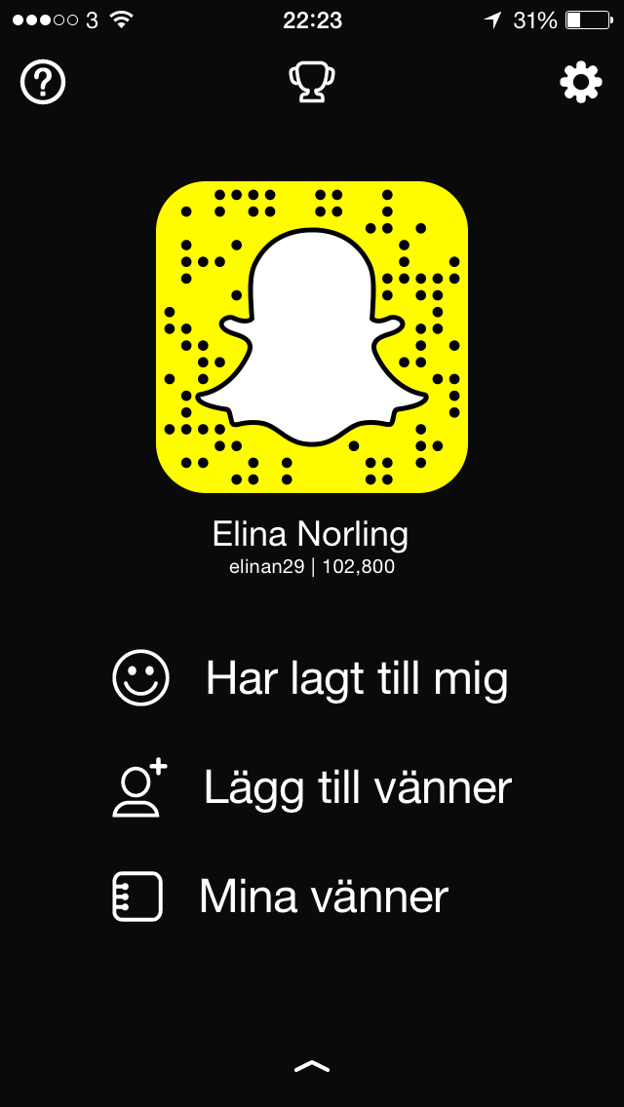
Mi padre es muy inteligente, es ingejero y en su tiempo libre juegan al hockey, es alto y portero como yo. Tiene ojos azules y pelo rubio también. La misma apariencia que mis hermanas, Rebecka y Siri. Hay a dos años entre mi y Rebecka y doce años entre mi y Siri. ¡Que te Ama Rebecka y Siri!.
¿Cómo eres? ¿Tienes hermanas?

A propósito, ¿tiene "snapchat"? Un rede sociale. Si lo tienes, "add/scan me"!

¡Espero saber de tu pronto, añora - va a divertido!

Cariños, Anna Elina María Norling

